1 Б класс
Изобразительное искусство
14.04.2020
Тема: Знакомство с художественными произведениями, изображающими природу и человека в контрастных эмоциональных состояниях. Цвет и оттенки.
I. Организационный момент.
1. Приветствие.
Есть волшебные слова:
Скажешь – сразу тишина.
Будь внимательней, дружок,
Начинается урок.
2. Проверка готовности учащихся к уроку.
II. Сообщение темы и цели урока. Постановка и формулирование учебной задачи.
– Сегодня на уроке мы будем учиться передавать при помощи красок свое настроение. Как вы думаете, можно ли это сделать?
III. Введение в тему урока.
1. Знакомство с произведениями великих художников по презентации.
– Опишите те из них, которые вызывают у вас веселое настроение. Объясните свой выбор. А какие произведения побуждают к грусти, унынию?
– Как вы думаете, какое настроение у них было, когда они рисовали? Почему вы так решили? Какие краски использовали художники? (Яркие, светлые.)
IV. Творческая практическая деятельность учащихся.
– Чтобы изобразить грусть или радость, не обязательно рисовать какой-либо предмет или явление. Вы можете изобразить все что вам хочется цветом – своими красками.
-Пофантазируйте, и у вас обязательно получится нарисовать свое настроение.
V. Итог урока.
– Кто из вас изображал хорошее, веселое настроение? – Кому из вас было грустно?
Промежуточная аттестация
по изобразительному искусству
за 2019-2020 учебный год
ученицы ( ка) 1 Б класса
Юсуповой Валерии

1 класс

Инструкция по выполнению заданий итоговой проверочной работы

На выполнение работы отводится 40 минут.
В работе тебе встретятся разные задания. В заданиях нужно будет выбрать один ответ из предложенных. Обвести букву, которая стоит рядом с ответом, который ты считаешь верным.
В работе будут задания, ответ на которые необходимо записать в указанном месте, подчеркнуть или выполнить самостоятельно.
Внимательно читай текст заданий.
Одни задания покажутся тебе легкими, другие – трудными. Если ты не знаешь, как выполнить задание, пропусти его и переходи к следующему. Если останется время, можешь еще раз попробовать выполнить пропущенные задания.
Если ты ошибся и хочешь исправить свой ответ, то зачеркни его и обведи или запиши тот ответ, который ты считаешь верным.
Желаем успеха!

- Произведение искусства, выполненное красками, называется
а) рисунок;
б) живопись;
в) портрет.
2. Работа, выполненная карандашом, углём, тушью называется
а) портрет;
б) рисунок;
в) живопись.
3. Как называется зеркальное расположение частей (слева и справа)
относительно середины?
а) симметрия;
б) точка;
в) линия.
4. Изображение фигуры человека или группы людей называется
а) портрет;
б) пейзаж;
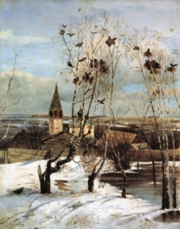
в) рисунок.
5. Художник А. Саврасов написал картину
а) «Грачи прилетели»;
б) «Осень»;
в) «Зима».

6. Картина, изображающая природу, называется
а) живопись;
б) рисунок;
в) пейзаж.

7. Определите три основных цвета в красках –
а) зеленый, синий, красный;
б) зеленый, белый, красный;
в) зеленый, белый, синий.
8. Человек, создающий произведения искусства –
а) художник;
б) учитель;
в) продавец.
9. Выбери и подчеркни материалы, которыми работает художник:
а) лопата, удочка, грабли
б) краски, карандаши, мелки.

10. Небольшой кусок бумаги, стекла, картона на котором смешиваются краски во время работы –
а) палитра;
б) мольберт;
в) этюдник.
11. Определи и нарисуй геометрическую форму предмета.
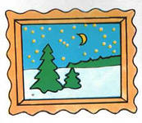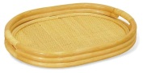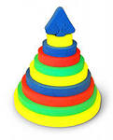

12. Укрась шарфик для мамы, используя знакомые тебе орнаменты.

13.Рассмотри репродукцию картины И. Репина «Стрекоза». Расскажи, что изобразил художник, какие чувства у тебя вызывает это произведение.

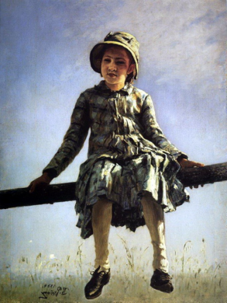
14. Выбери и подчеркни нужное.

На картине изображена девочка. Она сидит на (заборе, стуле, кресле), её освещает (летнее теплое солнце, зимнее холодное солнце) Вокруг природа и много света, девочке (плохо, хорошо). Картина вызывает чувство ( радости, грусти, тревоги), потому что художник использовал (светлые, темные) краски.
15. Обведи правильный ответ
а) Красный + синий = оранжевый

б) Синий + жёлтый = зеленый

в) Красный + жёлтый = синий

- Произведение искусства, выполненное красками, называется
а) рисунок;
б) живопись;
в) портрет.
2. Работа, выполненная карандашом, углём, тушью называется
а) портрет;
б) рисунок;
в) живопись.
3. Как называется зеркальное расположение частей (слева и справа)
относительно середины?
а) симметрия;
б) точка;
в) линия.
4. Изображение фигуры человека или группы людей называется
а) портрет;
б) пейзаж;
в) рисунок.
5. Художник А. Саврасов написал картину
а) «Грачи прилетели»;
б) «Осень»;
в) «Зима».

6. Картина, изображающая природу, называется
а) живопись;
б) рисунок;
в) пейзаж.

7. Определите три основных цвета в красках –
а) зеленый, синий, красный;
б) зеленый, белый, красный;
в) зеленый, белый, синий.
8. Человек, создающий произведения искусства –
а) художник;
б) учитель;
в) продавец.
9. Выбери и подчеркни материалы, которыми работает художник:
а) лопата, удочка, грабли
б) краски, карандаши, мелки.

10. Небольшой кусок бумаги, стекла, картона на котором смешиваются краски во время работы –
а) палитра;
б) мольберт;
в) этюдник.
11. Определи и нарисуй геометрическую форму предмета.

12. Укрась шарфик для мамы, используя знакомые тебе орнаменты.

13.Рассмотри репродукцию картины И. Репина «Стрекоза». Расскажи, что изобразил художник, какие чувства у тебя вызывает это произведение.

13. Выбери и подчеркни нужное.

На картине изображена девочка. Она сидит на (заборе, стуле, кресле), её освещает (летнее теплое солнце, зимнее холодное солнце) Вокруг природа и много света, девочке (плохо, хорошо). Картина вызывает чувство ( радости, грусти, тревоги), потому что художник использовал (светлые, темные) краски.
14. Обведи правильный ответ
а) Красный + синий = оранжевый

б) Синий + жёлтый = зеленый

в) Красный + жёлтый = синий

